Оладушки из гнилой картошки.
Глухая деревня. Маленький дом рядом с прудом. На печи, прижимаясь друг к другу, дрожа от холода и страха, сидят четверо маленьких, испуганных ребят. Самому младшему из них 3 года. Это моя прабабушка – Миронова Валентина Михайловна. Отец ушел на фронт, а мама работает на ферме: ухаживает за животными – коровами, быками, маленькими телятами. Света в доме нет: берегут керосин, да и страшно, а вдруг немецкий самолеты увидят блик в окне. На дворе – ноябрь 1941 года. Чтобы накормить детей, мать с детьми отправляются на поле, где два месяца назад была выкопана и собрана картошка. « Все для фронта, все для победы!» - кричат плакаты и стенгазеты. Но четверым малышам хочется есть здесь и сейчас, хотя они и не плачут, понимают, что папке там – на войне – еще тяжелее. Ребята маленькими ручонками раскапывают замерзшую землю, ищут оставшуюся в ней картошку. Она уже сгнила, раскисла и превратилась в кисель, но ребята собирают его, чтобы вечером мама нажарила вкусных лепешек. Кажется, что ничего в мире нельзя придумать вкуснее.
Рядом с домом каменный сарай. В нем раньше мама хранила заготовленные на зиму соленья и варенье, а сейчас во время бомбежки дети прячутся в глубокий погреб и закрывают сверху тяжелой деревянной крышкой. Погреб глубокий – почти три метра, узкий и холодный. Кажется, будто холодом пронизывает все тело до костей. Но наверху еще страшнее, когда над головой гудят самолеты, несущие смерть.
И дети, и мама, и их отец Михаил остались живы. Бабушка закончила в местной сельской школе 8 классов и оправилась работать в соседний провинциальный городок Вязники на швейную фабрику, где и проработала почти 20 лет. Затем работала, как и ее мама, в колхозе, кормила из огромной соски коровьим молоком только что родившихся телят. Когда прабабушка приходила на ферму, то телята встречали ее громким мычанием, как будто это их мама пришла. Моя мама вспоминает, что маленькая очень любила приходить к бабушке на работу и пить молоко, только что надоенное и процеженное. Сидя в больших яслях, куда для телят кладут сено, моя мама сама поила молоком телят. Когда теленок поддавал в руку лобастой головой, мама смеялась от восторга.
Бабушка вышла замуж и родила троих детей. К сожалению, двое из них умерли в раннем детстве, осталась только моя бабушка Ольга Вячеславовна.
Прабабушка рано ушла из жизни, ей было всего 64 года. Мне кажется, что перенесенные трудности и несчастья сыграли свою роль, и последний год она тяжело болела.
Я горжусь своей прабабушкой и думаю, как же, наверное, тяжело и страшно было во время войны маленьким детям, дрожавшим в углу на печке.

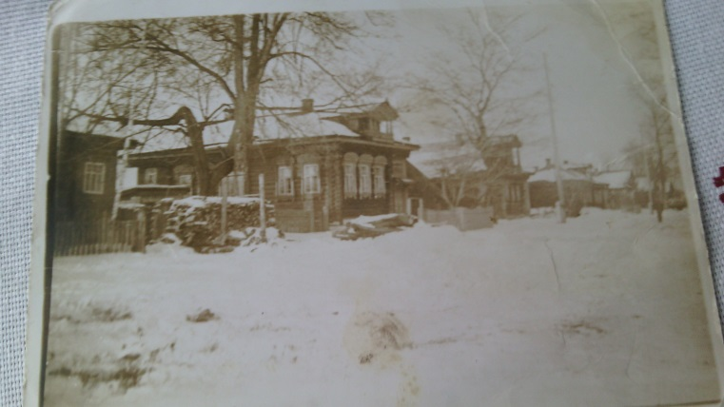
Дом прабабушки в деревне Митины-деревеньки во Владимирской области.
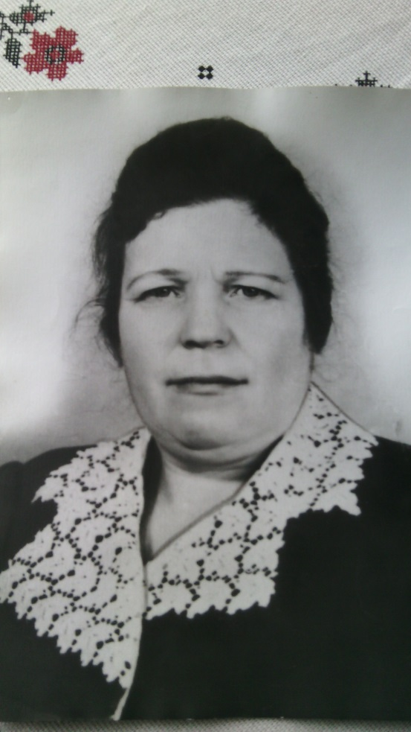
Моя прабабушка – Миронова Валентина Михайловна

